Fiche sujet – candidat (1/3)
Contexte
Une enzyme catalyse la transformation d’un substrat en produit. Pour cela, l’association entre enzyme et substrat, appelée complexe enzyme-substrat, serait indispensable au déroulement de la réaction enzymatique. La formation de ce complexe impliquerait qu’une enzyme donnée doit pouvoir s’associer à un substrat qui lui serait propre.
On cherche à déterminer, en réalisant des mesures à l’aide d’un dispositif ExAO, s’il existe une spécificité de substrat pour une enzyme.

Consignes
Partie A : Appropriation du contexte, proposition d’une stratégie et activité pratique (durée recommandée : 40 minutes)
Élaborer une stratégie de résolution afin de déterminer s’il existe une spécificité de de substrat pour une enzyme.

Appeler l’examinateur pour formaliser votre proposition à l’oral.

Mettre en œuvre le protocole.
Partie B : Communication des résultats ; conclusion (durée recommandée : 20 minutes)
Présenter et traiter les résultats obtenus, sous la forme de votre choix et les interpréter.

Appeler l’examinateur pour obtenir une ressource complémentaire.

Conclure, à partir de l’ensemble des données, s’il existe une spécificité de substrat pour une enzyme.
Fiche sujet – candidat (2/3)
Protocole
Matériel :  - solution de D-Glucose (0,1 M)  - solution de D-Galactose (0,1 M)  - solution de D-Fructose (0,1 M)  - solution de glucose oxydase  - dispositif d’acquisition ExAO comprenant une sonde à O2 et un dispositif d’agitation  - logiciel d’acquisition ExAO et sa fiche technique  - pipette de 5 mL et seringue de 1 mL | Afin de déterminer si la glucose oxydase, une enzyme, possède un substrat spécifique :  - réaliser des mesures à l’aide du dispositif ExAO.  Ranger le poste en fin de manipulation.
  Volume de solution d’ose | Volume de solution de glucose oxydase
  5 mL | 0,5 mL
  Durée pour une mesure : 3 min

Équipements de protection individuelle



Fiche sujet – candidat (3/3)
Ressources
Équation de la réaction catalysée par l’enzyme glucose oxydase :

C₆H₁₂O₆ + O₂ + H₂O → CH₂OH-(CHOH)₄-COOH + H₂O₂

Glucose Acide gluconique Peroxyde d’hydrogène

Représentations et formule brute de trois oses :

Oses | D-Glucose |  | D-Galactose |  | D-Fructose
Représentations | 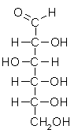  Projection de Fisher | 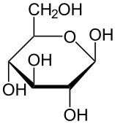  Représentation de Haworth | 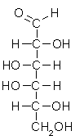  Projection de Fisher | 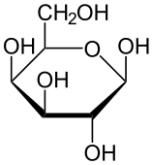  Représentation de Haworth | 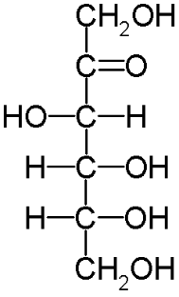  Projection de Fisher | 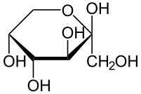  Représentation de Haworth
Formule brute | C₆H₁₂O₆ |  | C₆H₁₂O₆ |  | C₆H₁₂O₆

